УДК 338.46
ТАМОЖЕННЫЙ КОНТРОЛЬ ТОВАРОВ, СОДЕРЖАЩИХ ОБЪЕКТЫ ИНТЕЛЛЕКТУАЛЬНОЙ СОБСТВЕННОСТИ КАК ГОСУДАРСТВЕННАЯ УСЛУГА, ГОСУДАРСТВЕННАЯ ФУНКЦИЯ И ОБЩЕСТВЕННОЕ БЛАГО
© 2016
Сорокин Михаил Афанасьевич, кандидат экономических наук, доцент, начальник отдела магистратуры института подготовки кадров высшей квалификации
Владивостокский государственный университет экономики и сервиса (690014, Россия, Владивосток,
ул. Гоголя, 41, e-mail: sma-vlv@mail.ru)
Шишкина Ольга Владимировна, кандидат экономических наук, доцент, заведующий кафедрой таможенных операций и таможенного контроля
Российская таможенная академия (140009, Россия, Московская область, Люберцы, Комсомольский проспект, д. 4, е-mail: otk-olga@list.ru)
Сорокин Алексей Михайлович, соискатель базовой кафедры «Управление интеллектуальной собственностью»
Российский экономический университет имени Г.В. Плеханова (117997,​ Россия, Москва, Стремянный пер., 36, е-mail: sorokinalexmih@gmail.com)

Аннотация. В последней четверти XX века большинство промышленно развитых стран мира вступили в постиндустриальную стадию экономического развития. Эту стадию принято называть «экономика знаний». В начале XXI в. высшее руководство Российской Федерации обозначило курс перехода к инновационной экономике. Очевидно, что инновационная экономика несет в себе черты «экономики знаний», в частности, одним из обязательных элементов здесь является цивилизованный рынок объектов интеллектуальной собственности. Значительная зависимость экономики и социальной сферы России от внешней торговли обуславливает необходимость таможенной защиты прав на объекты интеллектуальной собственности при трансграничном перемещении товаров. Однако, существенные проблемы (как теоретического, так и практического характера) в области борьбы с контрафактом свидетельствуют о недостаточной научной проработке. В статье сделана попытка выявить и обобщить черты механизма таможенного контроля товаров, содержащих объекты интеллектуальной собственности, как государственной услуги и государственной функции. Показано, что данный механизм одновременно носит характер государственной услуги и общественного блага. Сделана попытка выделить долю государственных услуг в ВВП и долю государственных услуг в сфере таможенного контроля товаров, содержащих объекты интеллектуальной собственности в государственных таможенных услугах.
Ключевые слова: государственные услуги, государственные функции, общественное благо, таможенный контроль, объекты интеллектуальной собственности, таможенная защита, рынок, правообладатель, декларант, инновационная экономика.

С точки зрения экономической теории таможенную защиту прав на объекты интеллектуальной собственности (ОИС) следует рассматривать с позиции услуг и общественных благ. Таможенная защита прав на объекты интеллектуальной собственности является услугой, предоставляемой государством. Обратившись к теоретическим основаниям услуги и ее отличительным особенностям среди иных экономических (торгуемых и не торгуемых) благ, отметим четыре характеристики, предложенные Филиппом Котлером [5]. Это нематериальность, неразделямость, вариативность и несохраняемость. Вполне очевидно, что применительно к таможенной защите все эти условия выполняются.
Таможенная защита прав на ОИС также имеет черты общественного блага. Согласно П. Самуэльсону, общественное благо – это благо, которое, будучи однажды произведено для некоторых потребителей, может потребляться дополнительными потребителями без дополнительных издержек [6]. Отметим, что согласно П. Самуэльсону, общественное благо обладает характеристиками неисключаемости и совместности. Применительно к таможенной защите неисключаемость означает, что если после того, как услуга по таможенной защите прав на объекты интеллектуальной собственности была оказана, недопущение иных субъектов к ее потреблению будет связано с существенными издержками. Так как на практике такого не происходит, можно говорить о неисключаемости таможенной услуги. Совместность можно трактовать как побуждение граждан к действиям в их интересах. Действительно, осуществляя таможенную защиту прав на объекты интеллектуальной собственности, государство, во-первых, создает условия для цивилизованного рынка прав на такие объекты, во-вторых, позволяет государству в большей степени контролировать такой рынок и в-третьих, ограждать рынок от контрафактных товаров. Таким образом, таможенная защита прав на ОИС обладает как чертами услуги, так и чертами общественного блага (рисунок 1).

Нематериальность
Неисключаемость
Совместность
Неразделяемость
Вариативность

Несохраняемость

Рис. 1. Характерные черты таможенной защиты прав на ОИС как услуги и как общественного блага

При этом, стоит отметить, что государственные услуг в сфере таможенного контроля товаров, содержащих ОИС, носят характер не чистых, а частно-общественных услуг [7]. Поскольку получателями одновременно выступает и общество в целом и конкретный индивид – правообладатель.
Рассматривая таможенную защиту прав на ОИС как государственную функцию, можно заключить, что её целью является противодействие перемещению через таможенную границу контрафактных товаров. Таможенная защита прав на ОИС как государственная услуга - это деятельность таможенных органов по реализации государственных функций в целях защиты прав правообладателей на ОИС при трансграничном перемещении товаров.
Основным инструментом оказания государственных услуг по таможенной защите прав на ОИС является таможенный контроль. Его целью в части, касающейся интеллектуальной собственности, является выявление нарушений прав на ОИС при трансграничном перемещении товаров как базового условия оказания государственных услуг по таможенной защите прав на ОИС. Стоит отметить отличительную особенность - объектом государственных услуг являются права на объекты интеллектуальной собственности правообладателя, при этом объектом государственной функции и предметом таможенного контроля, через которые предоставляется услуга, являются товары, перемещаемые декларантом, содержащие такие объекты интеллектуальной собственности (рисунок 2).

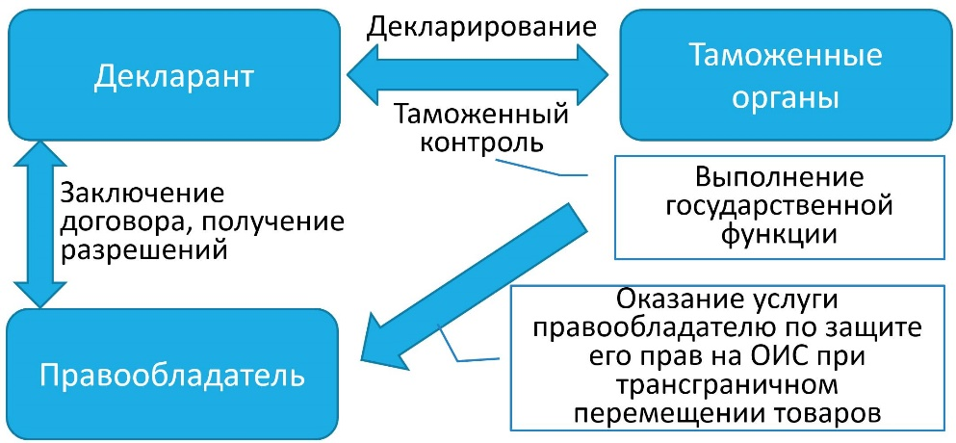
Рис. 2. Схема оказания услуг правообладателю через выполнение государственной функции

Если партия контрафактных товаров не выявляется, то государство не может оказывать фактических услуг по защите прав на ОИС, а правообладатель, соответственно, не получает услуг. А часть услуг, оказанных государством на этапе организации таможенного контроля, например, внесение ОИС в Таможенный реестр объектов интеллектуальной собственности (ТРОИС) не имеет для правообладателя никакой потребительской полезности. Следовательно, услуга по существу не является оказанной. Из вышесказанного следует, что результативный таможенный контроль товаров, содержащих ОИС, является необходимым условием предоставления государственных услуг по таможенной защите прав на ОИС.
Место государственных услуг в сфере таможенного контроля товаров, содержащих ОИС, определить в экономике достаточно проблематично в силу объективных факторов. Выделим долю сферы услуг в экономике РФ. Для этого целесообразно использовать два способа – по доле в ВВП и по числу занятых.
Доля сферы услуг в ВВП в России по данным Всемирного банка в 2014 г. составила 60% [1]. Значение этого показателя стабильно и с 2000 г. находится в пределах 55-60%. Доля сферы услуг в численности занятых в экономике была рассчитана А.А. Татуевым и Т.Х. Сохроковым в 2010 г. По данным авторов, доля занятых в сфере услуг в РФ в 2010 г. составляла 64,1% [2]. Более поздних исследований в этой области не проводилось. Таким образом, можно заключить, что в рамках текущего технологического уклада сфера услуг имеет большое значение для экономики России.
Выделить долю государственных среди общего объема услуг практически невозможно. Проблема заключается в том, что отсутствует показатель, который можно использовать для сравнения. Несмотря на то, что оказание государственных услуг связано с формированием потребительской полезности, которую можно оценить в денежном выражении, в формировании ВВП государственные услуги практически не участвуют. Как отмечается современными исследователями, «под вопрос ставится выражение государственной услуги в качестве экономического продукта, так как, по сути, деятельность исполнительных органов власти имеет только косвенное отношение к производству любых видов экономических продуктов, опосредованное регулированием и созданием условий для ведения экономической деятельности. Следовательно, результатом предоставления государственной услуги является не сам экономический продукт, а лишь условия для его создания» [3]. Однако, используя число занятых, можно выделить долю государственных услуг на примере области таможенных услуг в экономике. С учетом штатной численности ФТС России в 64 тыс. человек, она составляет всего 0,092% от общего числа занятых в экономике и 0,143% от занятых в сфере услуг. Очевидно, что использование подобного показателя не отражает значение этого сектора экономики. В частности, ФТС России рамках выполнения своих функций и оказания услуг обеспечивает около 50% доходной части федерального бюджета России.
Значимость и место государственных таможенных услуг в экономике РФ также можно показать через количество товарных партий (одна позиция в ДТ), в отношении которых такие услуги были оказаны – около 35 млн. товарных партий ежегодно, причем эта цифра постоянно растет. Из них около 19,9 млн. товарных партий (более 50%) включали в себя товары, содержащие ОИС. Несмотря на то, что при выпуске этих товаров фактические государственные услуги по таможенной защите прав на ОИС оказывались далеко не в каждом случае (поскольку для этого требуется выявление контрафактной партии товаров), проверочные мероприятия как государственные услуги все равно были проведены. Таким образом, можно утверждать, что государственные услуги в сфере таможенного контроля товаров, содержащих ОИС, составляют значительную долю в государственных таможенных услугах.
Рассматривая потенциал этого сектора государственных услуг, можно говорить о том, что увеличение товарооборота, а также возрастающая роль ИС в экономике будут приводить к увеличению числа товаров, содержащих ОИС, перемещающихся через таможенную границу. Учитывая, что сейчас это около 74% при импорте и 8-10% при экспорте, существует серьезный потенциал для роста этого сектора государственных услуг.
Рассмотрим экономическую составляющую и значимость государственных услуг в сфере таможенного контроля товаров, содержащих ОИС. Значение и экономический эффект от таможенной защиты прав на ОИС для правообладателя можно оценивать с разных позиций. Самый тривиальный подход – недополучение выручки. Стоит отметить, что оно формируется двумя факторами: недополучение денежных средств от незаключенных лицензионных договоров и отсутствия роялти или паушального платежа и недополученние денежных средств вследствие снижения объема продаж оригинальной продукции из-за высокого уровня контрафактной продукции.
Однако последствия, вызванные наличием контрафактной продукции, гораздо более широки. Современными учеными приводятся различные зависимости в этой области. Например, по мнению Е.В. Юрьевой высокий уровень контрафакта приводит к потерям федерального бюджета, снижению конкурентоспособности отечественных предприятий, сокращению количества рабочих мест, нанесению вреда жизни и здоровью населения, перемещению части сделок в теневой сектор, снижению инвестиционной привлекательности России, а также потере ее имиджа на международной арене. При наличии на рынке высокого уровня контрафакта производители теряют не только часть прибыли, но и репутацию компаний, что впоследствии выражается в экономических потерях. Вследствие этого можно выделить четыре основных фактора, приводящих к последовательному замедлению развития, а затем и разрушению компании [4]. В денежном выражении сумма предотвращенного ФТС России ущерба правообладателям в РФ в рамках таможенной защиты прав на ОИС ежегодно измеряется миллиардами рублей и в 2015 г. составила без малого 4 млрд руб.

Список использованных источников

- Официальный сайт Всемироного банка. [Электронный ресурс]: режим доступа - http://databank.worldbank.org/data/reports.aspx?source=2&country=RUS&series=&period= (дата обращения 01.06.2016).
- Чвилев Д.Д., Белобородов С.В. / Новый подход к оценке качества государственных и муниципальных услуг // Научный вестник МГИИТ. 2014. № 4 (30). – С. 93-100
- Татуев А.А., Сохроков Т.Х. / Государственные услуги в системе современной экономики // Terra Economicus. 2012. Т. 10. № 2-3. – С. 19-22.
- Юрьева, Е.В. Совершенствование организационно–экономического механизма таможенного контроля товаров, содержащих объекты авторского права [Текст]: автореф. дис. на соиск. учен. степ. к.э.н. / науч. рук. М.В. Долгова. – М.: Изд-во РТА, 2011. – 28 с.
- Kotler Philip (2003), Marketing Management, 11th ed. Upper Saddie River, NJ: Prentice Hall. P. 446.
- Самуэльсон П. Чистая теория общественных расходов. // Экономика благосостояния и общественный выбор. Т. 4 СПб.: Экономическая школа, 2003. –С. 371-376. (Вехи экономической мысли).
- Якобсон, Л. И., Государственный сектор экономики: экономическая теория и политика: Учебник / ГУ ВШЭ. – М. : [б. и.], 2000. – 367 с.
- Соловьева Л.В. / Методология оценки эффективности услуг // Вестник Белгородского университета кооперации, экономики и права. 2006. № 5. – С. 94-97.
- Алексеева Ю.А., Эрман Е.А., / Механизмы оценки качества предоставления электронных государственных услуг // Прикаспийский журнал: управление и высокие технологии. 2011. № 1. – С. 63-67.
- Калинина Л.Е. / Эффективность публичных государственных услуг // Право и практика. 2013. № 1. – С. 54-59.
- Капогузов Е.А., Торощина М.Е. / Институциональные изменения в системе оценки качества государственных услуг // Государственное и муниципальное управление. Ученые записки СКАГС. 2016. № 1. – С. 62-69.

